|  |  |  |
| --- | --- | --- |
| C:\Users\norsu\Desktop\jata negara.png  **BAHAGIAN PENDIDIKAN TEKNIK DAN VOKASIONAL**  **KEMENTERIAN PENDIDIKAN MALAYSIA**  **ARAS 5 & 6, BLOK E14, KOMPLEKS E,**  **PUSAT PENTADBIRAN KERAJAAN PERSEKUTUAN**  **KERTAS PENERANGAN**  ***(INFORMATION SHEET)*** | | |
| **KOD DAN NAMA PROGRAM** | IT-010-3:2016 APPLICATION DEVELOPMENT | |
| **TAHAP DAN SEMESTER** | 3 (SEMESTER 1) | |
| **KOD DAN TAJUK KURSUS** | KPD 1013 INTRODUCTION TO APPLICATION SYSTEM DEVELOPMENT | |
| **NO.DAN TAJUK KOMPETENSI** | K2 REPRESENT THE PROCESS USING UNIFIED MODELLING LANGUAGE | |
| **NO. KOD KSKV** | KPD1013 / P(9/17) | Muka Surat : 1 Drp : 3 |
| **NO. KOD NOSS** | IT-010-3:2016-C01 / P(9/17)  IT-010-3:2016-C02 / P(9/17) |

**TAJUK/***TITLE***:**

PENGENALAN KEPADA UML BAGI SEQUENCE DIAGRAM

**TUJUAN/***PURPOSE* **:**

Kertas penerangan ini adalah bertujuan menerangkan mengenai :

* Huraian konsep Unified Modelling Language (UML) – Sequence diagram
* Jenis lakaran UML – Sequence diagram

**PENERANGAN/***INFORMATION* **:**

**SEQUENCE DIAGRAM**

* Model *Sequence diagram* menjelaskan interaksi objek yang disusun berdasarkan urutan waktu.
* Secara mudahnya sequence diagram adalah gambaran tahap demi tahap yang perlu dilakukan oleh sistem untuk menghasilkan sesuatu sesuai dengan keadaan (use case).
* Bersifat dinamik, menerangkan bagaimana objek berkolaborasi.
* Sequence diagram adalah interaksi yang menekankan pada mesej (message) dalam suatu waktu tertentu.
* Sequence diagram menekankan penyusunan berdasarkan waktu untuk kegiatan yang dilakukan dengan satu set dari objek yang berinteraksi.
* Sequence diagram sangat berguna dalam membantu analis, memahami spesifikasi real-time dan menggunakan situasi yang rumit (lihat di bawah).
* Diagram ini dapat digunakan untuk menerangkan dengan jelas secara fizikal dan logik interaksi antara objek.

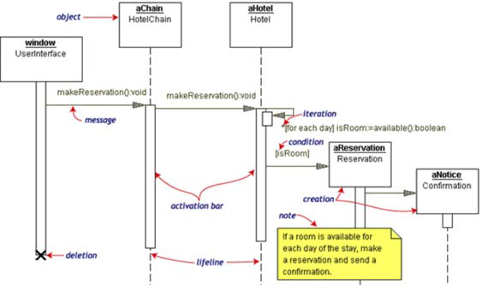

**Figure: Sequence Diagram of the Making Hotel Reservation**

* *The object initiating the sequence of messages is a Reservation window.*
* *The Reservation window sends a makeReservation() message to a HotelChain.*
* *The HotelChain then sends a makeReservation() message to a Hotel. If the Hotel has available rooms, then it makes a Reservation and a Confirmation.*

*Sequence Notation*

* *Each vertical dotted line is a lifeline, representing the time that an object exists.*
* *Each arrow is a message call. An arrow goes from the sender to the top of the activation bar of the message on the receiver's lifeline.*
* *The activation bar represents the duration of execution of the message.*
* *In our diagram, the Hotel issues a self call to determine if a room is available.*
* *If so, then the Hotel creates a Reservation and a Confirmation.*
* *The asterisk on the self call means iteration (to make sure there is available room for each day of the stay in the hotel).*
* *The expression in square brackets, [ ], is a condition.*
* *The diagram has a clarifying note, which is text inside a dog-eared rectangle.*
* *Notes can be put into any kind of UML diagram.*

**SOALAN/***QUESTION* **:**

1. Lakarkan gambarajah bagi Sequence Diagram
2. Terangkan perbezaan Sequence Diagram dengan State Diagram

**RUJUKAN/***REFERENCE* **:**

1. http://sigitprabowoo.blogspot.my/2013/11/jenis-jenis-diagram-uml.html
2. http://www.pengertianku.net/2015/09/pengertian-uml-dan-jenis-jenisnya-serta-contoh-diagramnya.html
3. http://slideplayer.info/slide/2772293/#
4. http://tugas-kuliah-stmik.blogspot.my/2013/04/statechart-diagram-uml.html
5. https://www.slideshare.net/mohammadkarim3785/employee-management-system-uml-diagrams
6. https://www.slideshare.net/CherryBerry2/uml-diagram-software-engineering-discussion